资源管理ResManager
- 资源导入，对导入数据参数修改。
EQAssetPostprocessor.cs
- 资源检查，检查模型结构和材质是否缺失纹理。
EQChecker.cs
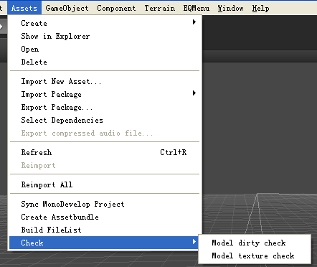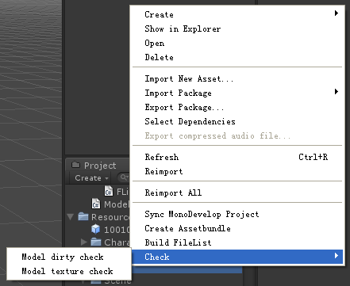
选中目录或资源，右键或Assets菜单项操作。
- 资源打包分离，对模型、材质进行分离和打包操作。
EQMenu.cs
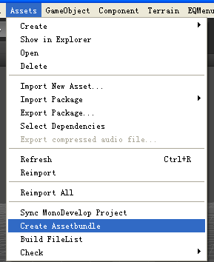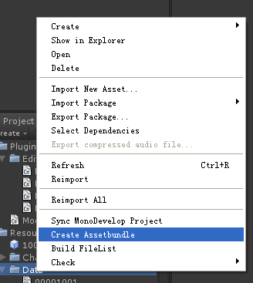
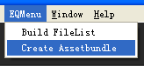
单击以上任何菜单命令将弹出结果输出目录，可以直接选中client/AssetBundles目录或其它目录（需手动复制到AssetBundles目录）。
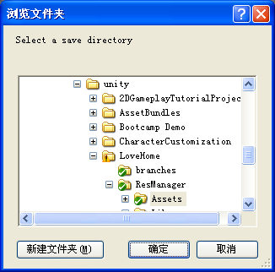
注：可序列化的基本类型为：byte,int,string
- 更新列表生成，生成所有用到资源文件的md5和版本号。
ResManager工程内生成更新文件列表
FListMaker.cs
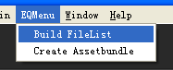
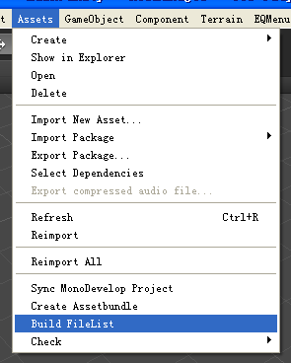
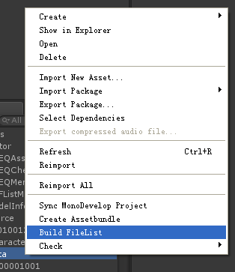
点击以上任何命令将弹出生成参数设置框
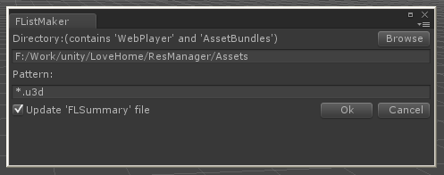
Directory:包含AssetBundles和WebPlayer的目录，程序将从AssetBundles中搜索所有符合条件的文件进行列表文件生成和更新，并将结果输出到WebPlayer目录下。
Pattern:文件搜索条件，和Windows的文件索引过滤条件一样，如*.*,abc?.u3d等。
Update ‘FLSummary.xml’ file:根据需要是否更新“FLSummary.xml”文件，该文件保存了版本文件Filelist.xml.u3d场景文件eqhome.unity3d的md5和版本号信息，可以默认每次都更新，除非明确知道以上两个文件未更新。
client工程内生成更新文件列表
命令位置和ResManager相同，不同于ResManager生成方式，将不弹出目录目录和参数设置配置，默认目录为client当前目录，过滤为*.u3d，更新FLSummary文件。

*注* 操作完成后会生成FullFilelist.xml、Filelist.xml、Filelist.xml.u3文件，Filelist.xml.u3d为最终程序要下载解析用，Filelist.xml为中间文件；FullFilelist.xml为信息记录文件，该文件记录文件和对应的md5和当前版本，下次的制作结果将依懒这个文件信息，制作完后不要删除并上传，对于ResManager工程，FullFilelist.xml文件将保存在选择的目录下，对于client工程，将默认保存到client目录下。

场景加载Loader
手动下载场景文件和加载，Loader.js等。
为了加载游戏场景和加的独立工程，通过下载FLSummary.xml文件，获取场景文件eqhome.unity3d的版本号，并运用LoadFromCacheOrDownload加载，若版本不变且本地有缓存将从本地加载，提高加载速度。现在由于运用这种方法加载并切换场景时unity3d播放器会崩溃，所以暂时不用，等问题解决可启用。

无端client
- 异常捕获和跳转到异常显示场景
Main.js,ShowError.js, Error.unity场景
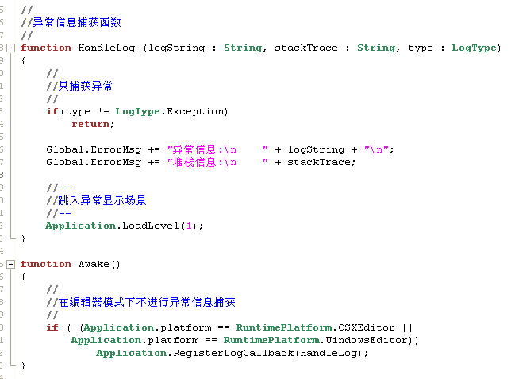
- 资源加载管理
ResManager.js总管理脚本，对过设置以下参数设置初使化加载的文件列表
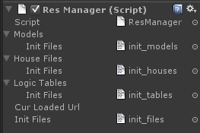
Init_models：模型文件，包括所有模型相关的.u3d文件，由ObjectManager.js脚本管理。
Init_houses：房屋文件，所有房屋的scene文件列表，切换场景根据这个列表查找并加载场景，由XmlManager.js脚本管理。
Init_tables：数据表文件，所有表格数据文件，加载表格数据时在此查找数据文件，
由LogicTableManager.js脚本管理，新增表文件时，需在此文件手动添加表数据结构和解析方法，或用erlang写的自动生成工具生成。
Init_files：其它要初化的.u3d文件，直接由ResManager.js脚本管理。
ModelLoader.js，ModelLoaderMgr.js，模型加载脚本，只能用来加载打包组合过的模型或材质。
- 游戏入口和启动流程
  - 加载Loader，并根据FLSummary.xml文件的场景版本加载游戏场景（暂禁用）
  - 加载配置文件Config.txt (Main.js->Start)
  - 根据配置加载版本信息文件Filelist.xml.u3d (Main.js->Start)
  - 进入初使化资源加载阶段，加载所有必须一开始加载的游戏（参考资源加载管理）(ResManager.js->StartLoad)
  - 进入表格和其它数据初使化(ResManager.js ->OnLoadFinished)
  - 进入游戏登入界面 (ResManager.js->initFinished)
  - 登入和创建角色 (展然)
  - 进入主游戏 (Main.js-> handle_request_scene_ok)
  - 根信息创建房屋 (Main.js ->handle_notify_enter_player_house)
  - 创建家具 (Main.js ->handle_notify_house_data)

- 房屋和底层逻辑
HouseScene目录下所有脚本和Scripts下相关脚本，所有逻辑不变，完全来自有端。
- 家装逻辑
FurStore.js，家装逻辑操作，基本无界面逻辑。
- 灯光变动
由于有每个房间的灯光只影响本房间内的东西需求，将每个房间和外景分逻辑层，各个房间内的物体都于这个房间的层相同，计算时将根据层号和房间号计算，计算函数为CommFunc.js-> CalcLayerIdx，并赋给GameObject的layer属性。某个房间的灯光遮罩属性通过层号由CommFunc.js-> CalcLayerMask计算。
灯光脚本(ZoneLight.js)，灯光的创建逻辑和有端一样，灯光表用到主动光和穿透光字段，穿透光和主动光表用到类型和位置字段，两种光的颜色、照射范围、阴影和强度现在都为默认值(ZoneLight.js-> loadActiveLight, loadPassLight)。现在的穿透光不在考虑外部实际灯光的影响，仅仅简单创建光源进行模拟，数值有暂写死，有待是否可配置调整。
- 摄相机
EQCamera.js，直接挂接在Main Camera对象上，逻辑操作和有端一样，配置通过Inspector面板设置，鼠标控制直接在EQCamera.js -> Update中。
- 物件选取
PickMgr.js，U3d中通过碰撞器来实现物件选择，在每个可移动物件加载时，都会在HouseSceneComponent.js ->_loadStep1加入MeshCollider碰撞器。
- 坐标系
由于u3d中用的为左手坐标系统，旋转的face需反向，可通过CommFunc.js-> ToU3Dface函数实现face的反向。
- 配置文档
底层由IniProcessor.cs类实现对配置文档的解析，可通过ConfigMgr.js类直接读取key-value值。

